第5周作业

- 【大厂面试题】编写一个JS程序，求回文平方数。回文平方数的意思：又是回文的，又是完全平方数，就是开根号能够除尽的那种，比如121，是完全平方数，因为开根号等于，并且也是回文的；再比如10201也是符合条件，它是101的平方，它自己也是回文的。要求每行10个，输出前50个。
function huiwen(m) {
m = String(m);
var mLength = m.length - 1;
for (var i = 0; i <= mLength - i; i++) {
if (m[i] != m[mLength - i]) {
return false;
}
}
return true;
}
var count = 0;
var a = 10;
var str = '';
while (count <= 50) {
a++;
var num = Math.pow(a, 2);
if (huiwen(num)) {
count++
str += String(num).padEnd(12, ' ') + '\t';
if (count % 10 == 0) {
console.log(str);
str = '';
}

}

}

- 【面试题】，下面的二维数组表示三台机器的开、停时间。

[[300, 1000], [700, 1200], [1500, 2100]]
说白了就是第一台机器在300秒那时开启啦，1000秒的时候关闭啦。
第二台机器在700秒那时开启啦，1200秒的时候关闭啦。
第三台机器在1500秒那时开启啦，2100秒的时候关闭啦。
请你计算：最长至少有一台机器工作的时间段。答案是300~1200。

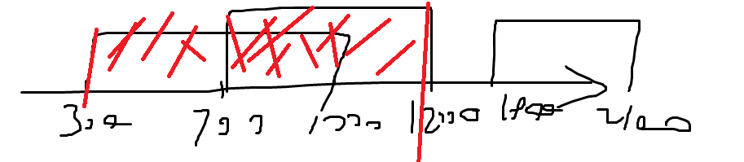
var arr = [[300, 1000], [700, 1200], [1200, 2100]];
var min = arr[0][0];
var max = arr[0][1];
var time = 0;
var maxtime = 0;
for (var i = 0; i < arr.length - 1; i++) {
if (min > arr[i + 1][0]) {
min = arr[i + 1][0];
}
if (max >= arr[i + 1][0] && max > arr[i + 1][1]) {
max = max;
} else if (max >= arr[i + 1][0] && max < arr[i + 1][1]) {
max = arr[i + 1][1];
}
time = max - min;
if (time > maxtime) {
maxtime = time;
}
}
console.log(min + " " + max + " " + maxtime);

- 下面这题和编程无关，是个脑力测试题目，和编程无关！！不要编程！！
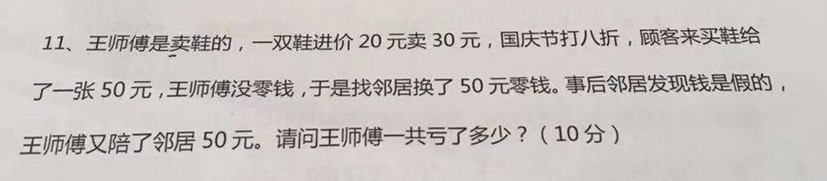
本钱=20+26+50=96;
应该赚4元
亏本=本应该赚的+本钱=100

- 闭包题目：
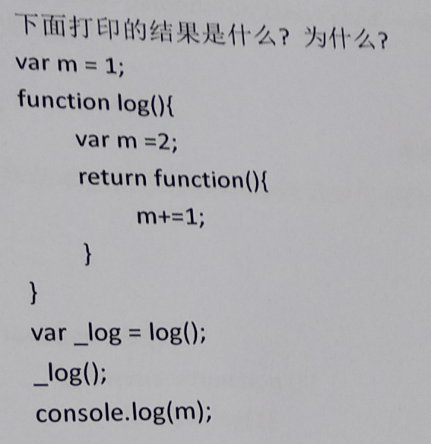
答案：1，因为函数里面又声明了一个m，出现遮蔽效果，要输出的是全局的m
- 【面试题】请计算一个数组中的数字标准差是多少。公式是：
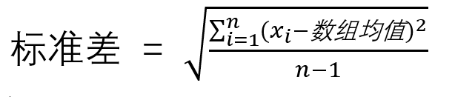
公式中n是数组长度，x_{i}表示每一项

举例，比如现在要求数组[4, 8, 9 , 5]的标准差是多少，那么就要计算数组平均值，是6.5。
然后算 根号下( (4 – 6.5)² + (8 – 6.5) ² + (9 – 6.5) ² (5 – 6.5) ²) / 3)
结果是2.3804761428476167。
var arr=[4, 8, 9 , 5];
var sum=0;
for(var i=0;i<arr.length;i++){
sum+=arr[i];
}
var average=sum/arr.length;
function square(num){
return Math.pow((num-average),2);
}
var all=0;
for(var j=0;j<arr.length;j++){
all+=square(arr[j])/(arr.length-1);
}
var result=Math.sqrt(all);
console.log(result);

